Ожирение часть 8
По результатам исследований в долгую работает диета с перерывами,которая благоприятно повлияла на состав тела, скорость метаболизма и устойчивость результата.
Метаболические адаптации и потеря веса

Миллионы лет эволюция учила наше тело запасать питательные вещества на случай возможного голода. Именно потому так трудно расставаться с лишними килограммами: желающие похудеть вынуждены идти против естественного отбора. Статья в MASS Subscription рассказывает о том, какие метаболические и гормональные адаптации мешают современному человеку сбросить вес и что он может им противопоставить.

Основные положения
- Метаболические и гормональные особенности нашего организма способствуют набору веса и мешают его потере, длительное поддержание постоянного веса — задача для него сложная и необычная.
- После периода активного похудания метаболические и гормональные адаптации мешают поддерживать новый вес.
- Скорость метаболизма и уровень циркулирующих гормонов зависят как от краткосрочной, так и от долговременной доступности энергии, что позволяет ослабить действие метаболических адаптаций и облегчить поддержание нужного веса.
Основная цель эволюции — выживание. Живое существо не должно погибнуть от голода. Когда человек по каким бы то ни было причинам худеет, организм это сразу чувствует и старается вернуть утраченное. Поэтому похудевшему человеку сложно сохранить новый вес, приходится прикладывать к этому специальные усилия, меняя рацион и привычный образ жизни. Это непросто, потому что старые привычки нелегко преодолеть. Однако, поняв, какие физиологические изменения сопровождают потерю веса, мы можем учесть их влияние, что, безусловно, поможет не только похудеть, но и сохранить достигнутое.

Метаболические адаптации к потере веса
Термин «метаболическая адаптация» описывает физиологические приспособления, которые позволяют при ограниченном потреблении калорий и потере веса противостоять дальнейшему исхуданию. Одно из наиболее важных следствий метаболических и гормональных адаптаций к потере веса — экономия энергии. Наше тело начинает считать калории и уменьшает ежедневно сжигаемую порцию калорий.
Исследователи наблюдали и задокументировали резкое сокращение затрат энергии, непропорциональное снижению мышечной массы. Эти наблюдения охватывают несколько десятилетий. Полученные результаты не означают, что человек не в состоянии похудеть или, даже не переедая, набирает вес. Просто нужно учитывать тягу организма к экономии и сократить количество калорий настолько, чтобы экономить было нечего, несмотря на явное неудобство подобных мер.
Расход энергии описывают, используя несколько основных понятий.
Общий расход энергии — количество калорий, сжигаемых за день. Эта величина складывается из базовой скорости метаболизма (БСМ); термического эффекта пищи (ТЭП); количества энергии, выделяемого при физических упражнениях и без упражнений, то есть при повседневной активности, не связанной с занятиями спортом (рис. 1).
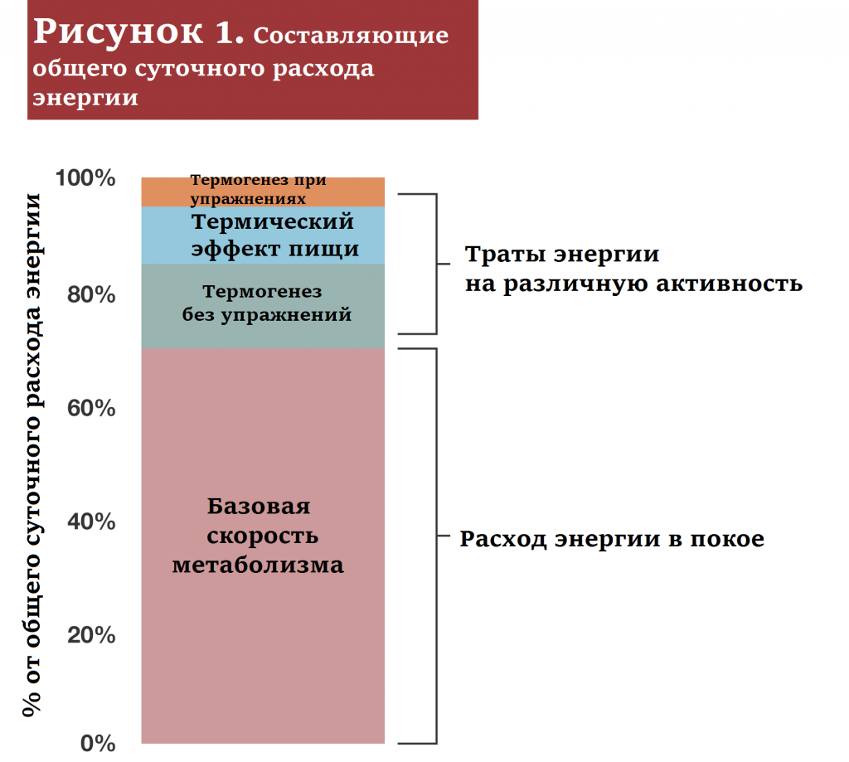
БСМ представляет собой количество энергии, необходимое для поддержания существования. Оно позволяет весь день валяться в кровати, ничего не делая. Обычно БСМ составляет 60—70% от суточного расхода энергии. Иногда вместо БСМ используют другое понятие — скорость метаболизма в покое. Однако между этими величинами есть небольшое различие. При определении БСМ испытуемый ничего не ест в течение 8—12 часов и на ночь остается в лаборатории, чтобы измерения можно было провести, едва он проснется. Стандарты измерения скорости метаболизма в покое менее жесткие, объект исследования не обязан ночевать в лаборатории, и потому величина этого параметра получается немного выше, чем БСМ.
Если хочется вылезть из кровати и заняться чем-нибудь, например поесть, организму потребуются дополнительные калории, которые он потратит на переваривание, всасывание, усвоение и запасание питательных веществ (термический эффект пищи). Когда человек съедает столько, чтобы компенсировать расходы на поддержание организма, термический эффект составит около 10% суточного расхода энергии. Разумеется, эта величина меняется, если он ест больше или меньше. Очень много энергии (или совсем мало) может уходить на занятия спортом. В среднем эти траты составляют 5—10% постоянного потребления, но вообще они сильно варьируют. А еще есть ежедневная бытовая активность. Любое движение, будь то уборка квартиры или ерзанье в кресле, требует энергии. Такие неспортивные расходы составляют примерно 15% суточных трат.
БСМ можно довольно точно определить на основании массы тела без жира. Атлеты, которые тренируются с отягощением, сбрасывая вес, теряют часть мышечной массы, и БСМ у них снижается. Кроме того, худея, люди меньше едят, поэтому у них снижается термический эффект пищи. В результате у людей, которые теряют вес, неизбежно сокращается общий расход энергии. Однако реальное снижение этого показателя больше ожидаемого. Хотя большинство исследований проводили на пациентах с ожирением, результаты справедливы и для более худых людей. Так, скорость метаболизма в покое снижается у бодибилдеров даже в том случае, когда этот показатель масштабируют к массе тела без жира.
Изменение общего расхода энергии зависит от многих факторов. При уменьшении мышечной массы и калорийности питания снижается уровень гормонов, ускоряющих метаболизм: лептина и гормонов щитовидной железы. Более эффективным становится синтез АТФ как в покое, так и при физической нагрузке. При ограниченном потреблении калорий АТФ накапливается в митохондриях мышечных волокон, а это значит, что клетки в покое тратят меньше энергии. Исследования показали, что спортсмен, сбросив вес, тратит при упражнениях на велотренажере меньше энергии, прикладывая те же силы. Это справедливо даже в тех случаях, когда к его ногам прикрепляют груз.
Хотя изменения скорости метаболизма в покое, термического эффекта пищи и термогенеза при физической нагрузке мешают сбрасывать вес, метаболические адаптации к потере веса затрагивают, в основном, термогенез без упражнений. По-английски он называется «non-exercise activity thermogenesis» (NEAT), а мы его обозначим ТБУ. Возможно, один из наиболее интересных примеров снижения ТБУ наблюдали специалисты Национального здоровья (США) в эксперименте Биосфера 2. Биосфера 2 —это сеть герметичных зданий, в которых есть крошечные тропики, пустыня, саванна, маленький океан. Лаборатория покрыта стеклянным колпаком, пропускающим свет. В эту искусственную биосферу поместили восемь человек, которые питались тем, что смогли вырастить. В этом отношении они оказались не особенно успешны, поэтому эксперимент неожиданно превратился в исследования потери веса. Спустя два года такой жизни похудевшие участники заметно сократили спонтанную активность — основную составляющую ТБУ. К сожалению, этот показатель трудно измерить у людей, живущих «на воле», поэтому нельзя было количественно определить, как именно снижение ТБУ связано с потерей веса. Тем не менее, можно предположить, что сокращение ТБУ и термогенеза при физических упражнениях объясняет до 85—90% эффекта метаболических адаптаций.

Итак, организм сопротивляется потере веса, снижая скорость метаболизма и расход энергии. Такой адаптации можно противопоставить комплекс мер: участие в тщательно продуманной программе тренировок с отягощениями, минимизацию кардио-тренировок, адекватную белковую диету. Также необходимо правильно рассчитать скорость потери веса, чтобы не пришлось слишком резко сокращать потребление калорий. К сожалению, прямых доказательств эффективности этого метода нет, однако все рекомендации теоретически обоснованы и полезны.
Есть дополнительная тактика, эффективность которой доказана на опыте: нужно не сидеть на диетах непрерывно, а делать перерывы. В 2014 году иранские исследователи работали с двумя группами людей, которым предложили низкокалорийную диету для снижения веса. Одна группа придерживалась этой диеты постоянно, другая через каждые 11 дней делала перерыв на три дня, в течение которых люди ели что хотели. Эксперимент продолжался шесть недель, после чего испытуемых обследовали. Вторично их обследовали спустя четыре недели после окончания эксперимента. Оказалось, что диета с перерывами благоприятно повлияла на состав тела, скорость метаболизма и устойчивость результата. В более позднем исследовании, на сей раз австралийском, эту стратегию использовали, посадив одну группу на 16-недельную диету для потери веса, а в то время как другая группа две недели вес теряла, а следующие две недели поддерживала. Важно отметить, что вторая группа, делая перерыв в «истощающей» диете, не переставала в это время следить за весом и потреблением калорий. Так что в перерывах они ели хотя и больше, чем в диетические периоды, но меньше, чем до начала программы похудения. В результате участники второй группы потеряли больше жира. Абсолютные изменения скорости метаболизма в покое у обеих групп были сходными, но люди, непрерывно сидевшие на диете, потеряли меньше веса. С учетом изменения состава тела, адаптивный метаболический ответ организма на потерю веса оказался существенно слабее у группы, делавшей перерывы в диете. Однако из-за этих перерывов процесс похудения занял у них вдвое больше времени: им ведь нужно было отсидеть на строгой диете в общей сложности 16 недель. Тут каждый выбирает для себя: одному нужно поскорее, другому медленно, но верно.

После диеты
Человек, успешно завершивший диету, оказывается в своеобразном положении: вес-то он сбросил, однако скорость метаболизма у него по-прежнему снижена, а изменившийся гормональный фон вызывает чувство голода и мешает росту мышц. Диета имеет и серьезные психологические последствия, например, может вызвать сильную фиксацию на гедонических аспектах трапезы. А люди, которые стремились похудеть к определенной дате или по особому случаю, теряют мотивацию, после того, как рубеж пройден и цель достигнута. Примерно 80—90% людей, сидевших на диете, возвращаются впоследствии к исходному весу. Жизнь «после диеты» отнюдь не проста.
Если человек, завершивший активную фазу потери веса, хочет сохранить достигнутый результат, ему показаны разумное ограничение калорий и физическая нагрузка. Если же он бросится наслаждаться всеми гастрономическими радостями, которых так долго был лишен, то быстро справится со всеми неприятными метаболическими и гормональными эффектами, однако снова наберет вес. И чем резче будет переход от диеты к прежнему образу жизни, тем быстрее вернется жир.
Было бы прекрасно, если бы скорость метаболизма и гормональный фон восстанавливались сами по себе. Увы, так не бывает. Даже после года успешного поддержания нового веса концентрация гормонов голода и субъективное желание есть все еще гораздо выше исходного, додиетического уровня, а расход энергии — ниже. В случаях особенно резкой потери веса метаболические адаптации дают о себе знать даже шесть лет спустя, и чем успешнее люди поддерживали новый вес, тем сильнее были выражены эти адаптации.
В одном исследовании ученые наблюдали восстановление веса у атлетов после соревнований. Некоторые восстановили вес в первые 4—6 недель после состязаний, а другие набрали несколько лишних килограммов. К сожалению, они приобрели жировую ткань, а не мышечную. Увы, восстановление скорости метаболизма в покое связано с увеличением доли жировой ткани, без этого с метаболическими адаптациями не справиться. Согласно данным, которыми сейчас располагают специалисты, самый простой способ преодолеть эти неприятные ощущения — есть калорийную пищу и восстановить жировые запасы. Однако не для того мы худели. Хотелось бы восстановить расход калорий, на набирая жир.
Известно, что острая нехватка энергии влияет на метаболизм и работу эндокринных желез, избыток калорий действует так же. При кратковременном переедании существенно возрастает уровень лептина, что сопровождается резким увеличением скорости метаболизма. К сожалению, гормональный эффект длится недолго, и скачок скорости метаболизма обычно недостаточен для того, чтобы переработать все поступившие излишки калорий, поэтому даже при кратковременном переедании образуется жир. Тем не менее, исследования показали, что некоторые факторы, мешающие терять вес, чувствительны к кратковременным энергетическим изменениям и не зависят исключительно от массы жира. Если дефицит энергии вызывает адаптации, неблагоприятные для потери веса, то небольшой излишек калорий теоретически может поспособствовать нормализации метаболических и гормональных параметров похудевшего человека.
Способности справляться с перееданием у разных людей разные и предопределены генетически. За восемь недель избыточного питания (1000 лишних калорий в день) участники исследования набирали от 0,36 до 4,23 кг, то есть одни испытуемые при тех же самых условиях набирали в 10 раз больше жира, чем другие. Образование жира зависит от общего расхода энергии, и увеличение спонтанной активности замедляет прирост жировой массы. Поэтому многие люди рассматривают такую «обратную диету» как средство борьбы с метаболическими адаптациями. Они постепенно увеличивают потребление калорий, их тело в ответ увеличивает расход энергии, главным образом через спонтанную активность, и таким образом, потребляя на несколько сотен калорий больше, чем в период потери веса, людям удается сохранять стройность.
Есть, однако, два обстоятельства, которые необходимо учитывать, избрав такую стратегию. Прежде всего, это наследственность, ибо, как сказано выше, некоторые люди чрезвычайно чувствительны даже к небольшому перееданию и впитывают калории как губка. Кроме того, метаболические адаптации реагируют как на кратковременную, так и на долговременную доступность пищи. Если есть столько, чтобы поддерживать 5% жира в организме, то у вас будут эти 5%. При хорошей наследственности дополнительные 600 калорий в день и 5% жира в организме — вполне приемлемый вариант. При этом симптомы метаболической адаптации, которые сопровождают крайнюю худобу, не особенно мучают человека, однако он все еще может испытывать голод, слабость, усталость и гормональную дисфункцию. Кроме того, «голодная» физиологическая среда не благоприятна для образования мышц.
Увеличивать калорийность питания после фазы активного похудения необходимо: чтобы не мучится от симптомов метаболической адаптации, организму надо внушить, что потери калорий нет. Увеличить потребление следует до поддерживающих значений, которые, в любом случае, меньше, чем количество калорий, потребляемых до диеты. Если задача заключается в сохранении достигнутого веса, увеличивать калорийность следует постепенно. Если, простившись с жиром, надо наращивать мышечную массу, калорийность увеличивают быстрее и на бОльшую величину. Однако на быстрый эффект рассчитывать не стоит. Известно, у худощавых людей, которые занимаются тренировками с отягощением, прирост мышечной массы сразу после потери веса минимален.
На пост-диетическом пути человека подстерегают разные ловушки, и главная из них — гиперфагия (постоянное чувство голода или переедание). Бороться с гиперфагией можно разными путями, подробное обсуждение которых выходит за рамки данной статьи. Очень важно, в частности, избегать вкусностей. Существует много специально разработанных диетических продуктов, низкокалорийных, но обладающих изысканным вкусом и ароматом. У только что расставшихся с лишним весом они вызывают приступы обжорства — доказано на грызунах.
В одном из таких исследований грызунов выдерживали на голодной диете, а затем одной группе давали стандартный корм, а другой — точно такой же, но с крошечным очень-очень лакомым кусочком. Как бы ни мала была эта добавка, она вызвала усиленное поедание обычного корма. Нельзя, конечно, буквально сравнивать пищевое поведение крыс и наслаждение, которое получает от трапезы человек, расставшийся с лишним весом ценой долгого недоедания. Но известно, что у многих людей, сидящих на диете, есть блюда, любимые настолько, что, начав их вкушать, они не могут оторваться. Таких соблазнов следует избегать, особенно при переходе от активной потери веса к его поддержанию.

Заключение
Эволюция обучила наше тело сопротивляться похудению. Кто меньше получает, должен меньше тратить. И у человека, сидящего на диете, снижается общий расход энергии вне зависимости от потери мышечной массы и сокращения термического эффекта питания. Гормоны, ответственные за метаболизм и мышечный рост, вносят свою лепту, и человек постоянно чувствует голод. Эти неприятные последствия похудания продолжаются и после активной потери веса и мешают сохранить достигнутые результаты. Справиться с проблемой можно, заранее запланировав практические меры на то время, когда придется поддерживать новый вес. Эти меры помогут ослабить метаболические адаптации организма к похудению и гормональную дисфункцию. Программа действий зависит от поставленной цели. Если надо сохранять новый вес, следует медленно и ненамного увеличивать калорийность рациона. Желающие нарастить мышечную массу должны увеличивать калорийность более значительно и резко. Некоторые люди более устойчивы к разрастанию жировой ткани, чем другие, благодаря наследственным факторам, но постепенное, контролируемое увеличение потребления калорий в соответствии с поставленными целями должно в любом случае обеспечить плавный переход от потери веса к его поддержанию и восстановлению.

Практические советы
- Надо быть готовым к тому, что метаболические адаптации и гиперфагия, вызванные потерей веса, помешают сохранить достигнутые результаты, и запланировать контрмеры.
- Неприятные адаптации к потере веса можно ослабить участием в хорошо продуманных программах тренировок с отягощением, сокращением кардио-тренировок до минимально необходимого уровня и продуманной белковой диетой, которая позволит избежать серьезного дефицита калорий. В диете полезно делать перерывы, во время которых калории потребляют на поддерживающем уровне.
- Неприятные адаптации к потере веса ослабевают, если организм может получить больше энергии и набрать немножко жира. Поэтому сразу по окончании активной фазы похудения потребление калорий следует увеличить по крайней мере до поддерживающего уровня. Насколько именно увеличить, зависит от того, что для человека важнее: сохранить худобу или восстановить исходные скорость метаболизма и гормональный фон. В любом случае быстрого прироста мышечной массы сразу после активной стадии потери веса ожидать не следует.
Оригинал: https://www.massmember.com/products/mass-subscription/categories/647954/posts/2104285
https://fitness-pro.ru/biblioteka/metabolicheskie-adaptatsii-i-poterya-vesa/?utm_source=pocket_reader

